Занятия в рамках кружка «Волшебный пластилин»
«Овощи для игры в магазин»
Цель: учить детей передавать форму и характерные особенности овощей при лепке с натуры, использовать знакомые приемы лепки: оттягивание, сглаживание и др. Уточнить знание форм (шар, цилиндр).
Была проделана работа по расширению и систематизации знаний детей об овощах, рассматривали натуральные овощи, выучили пальчиковую гимнастику: «корзинка с овощами»
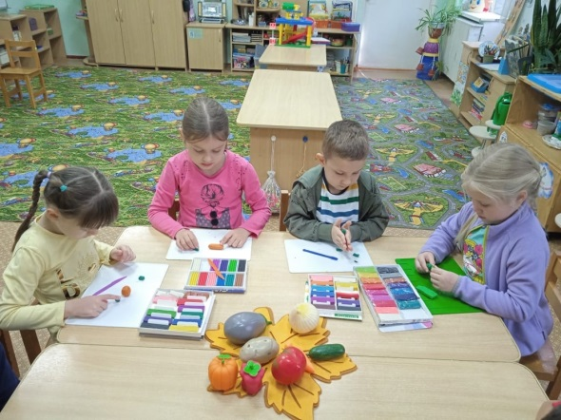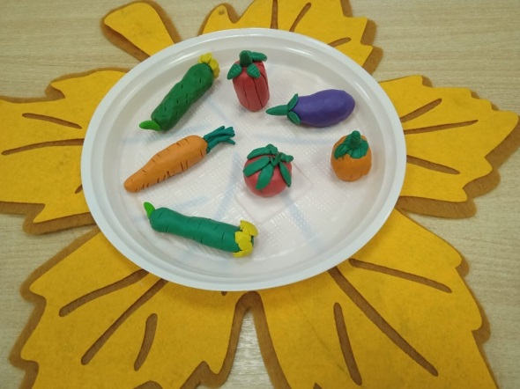
«Сравнение овощей и фруктов»
Цель: продолжать учить передавать с помощью лепки характерные признаки предметов. Систематизировать и расширять знания детей об овощах и фруктах. Развивать мелкую моторику и воображение.
Была проделана работа: рассматривали фотографии сада и огорода, муляжи овощей фруктов, отгадывали загадки, играли в игры: «Чудесный мешочек», «Опиши».
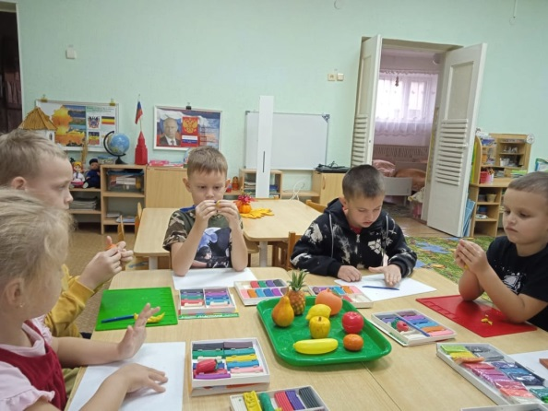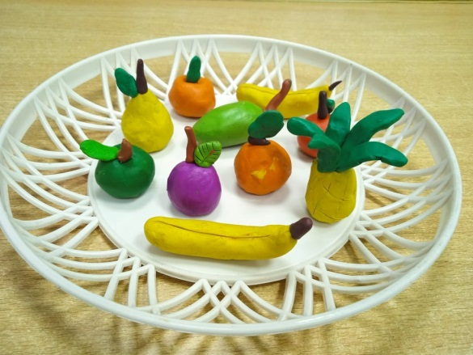

«Насекомые»
Цель: учить детей передавать форму и характерные особенности насекомых при лепке, использовать знакомые приемы лепки: оттягивание, сглаживание и др.
Была проделана работа: провели беседу о насекомых, наблюдали за ними на прогулках, отгадывали загадки, читали художественную литературу.
